|  |  |
| --- | --- |
| **Nom :** SOULDI  **Prénom :** Fethallah  **Date de naissance :** 13/06/1991 à sidi bel abbés.  **Address:** 01 rue boukhalfa abdelkader sidi bel abbes.  **Situation familiale :** Célibataire.  **Situation vis-à-vis du service Nationale :** dégagé de toute obligation  **Permis de conduire catégorie :** B  **Mob :** 05 59 13 55 39  **Email :** [souldifethallah@gmail.com](mailto:souldifethallah@gmail.com) |  |

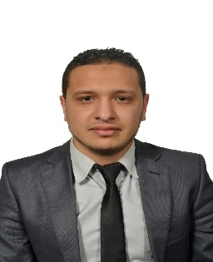

**Etudes et diplômes**

|  |  |
| --- | --- |
| **2011**  **2016**  **2018** | **Baccalauréat spécialité Gestion Economie :** lycée Abdelkader Oran.  **Licence Spécialité :** Comptabilité et Finance.  Faculté des sciences économiques, Commerciales et des sciences de Gestions de sidi bel abbés.  **Master spécialité :** comptabilité et audit.  Mémoire de fin cycle en vue de l’obtention du master.  **Option :** le rôle du commissaire aux comptes dans l’évaluation et l’amélioration du système d’information comptable.  Faculté des sciences économiques, Commerciales et des sciences de Gestions de sidi bel abbés. |

**Expériences professionnelles**

|  |  |
| --- | --- |
| **Du 21/02/2017 au 30/08/2017**  **Du 13/03/2018 31/12/2019** | **Stage dans un cabinet de Comptabilité Fiscalité Et Conseil En Gestion :**  Traitement des dossiers comptables.  **Employé :** Responsable administratif et financier.  Au sein de l’entreprise **SARL TMTEX** (Fabrication & Vente En Gros Des Equipement De Protection Industrielle).  **Préparer les divers dossiers de crédit et ligne de financement - Supervision de la trésorerie - Gestion de la fiscalité - Assurez la tenue complète de la comptabilité – Assurez la gestion du personnel - Assurer la relation avec le commissaire aux comptes - Assurez le suivi des clients et fournisseur (paiement et gestion des contrats…)** **-Rapprochement bancaire mensuel.** |
|  |  |

**Compétences linguistiques**

|  |  |
| --- | --- |
| **\*Arabe**  **\*Français**  **\*Anglais** | Langue maternelle  Lu, écrit, parlé. **(bon niveau)**  Lu, écrit, parlé. **(moyen)** |

**Informations complémentaires**

Microsoft office ‘ Word, Excel ‘.

Motivé et volontaire.

Ayant le sens de la communication et des relations humaines.

Ponctuel et sérieux.